# 考试与学习系统问题梳理与需求分析

列表索引：

|  |  |  |
| --- | --- | --- |
| 分类 | 内容 | 优先级 |
| 案例分析和通知公告 | 1、用户前端的通知公告、案例分析这两个栏目，显示文本页面的设计风格问题 |  |
| 2、在通知公告、案例分析的用户前端页面突出显示最新发布的文章 |  |
| 3、后台管理的通知公告、案例分析不支持图片、附件等富文本功能 |  |
| 4、后台管理的通知公告与案例分析，预览功能用户体验不佳 |  |
| 课件中心 | 1、后台管理，创建人列为空 |  |
| 2、前台用户看到的课件内容与通知公告一样，需要优化页面设计 |  |
| 3、表头功能需要优化与拓展 |  |
| 4、需要拓展课件支持的类型 |  |
| 用户管理 | 1、当前系统的创建人和创建时间都是空的 |  |
| 2、新增与修改用户功能缺失，需要补充 |  |
| 考试中心 | 1、需要增加分类功能 |  |
| 2、需要新增考试管理的功能 |  |
| 3、上传试题页面功能单一，需要拓展 |  |
| 4、生成试卷页面，需要丰富筛选功能 |  |
| 5、生成试卷时，选择试题之后，点击下一页，内容没有被保存 |  |
| 6、试题管理删改查三项功能都需要有 |  |
| 问卷调查 | 新增问卷调查管理功能 |  |

## 1系统待解决与优化的问题

本章主要说明当前系统存在的**问题缺陷**以及**用户体验不佳**的地方

### 案例分析与通知公告

1、**用户前端的通知公告、案例分析这两个栏目，显示文本页面的设计风格问题**

* 在之前的设计中，页面宽度设计，过于靠近左右两边，没有留白
* 显示文本的地方，因该使用一个白色框框起文本，让文本更加明显
* 导航栏应该用一行不同颜色加以区分
* 整体设计可参考大多数新闻网站，比如北京干部教育网



图 1.1当前存在问题的页面



图1.2 可参考的页面设计风格

2、**在通知公告、案例分析的用户前端页面突出显示最新发布的文章**

* 在文章列表的左侧用一个new标签加以标识
* 判断文章在7天之内发布的，即为新文章
* 可参考干部教育网，但在设计风格上，应该更加现代化

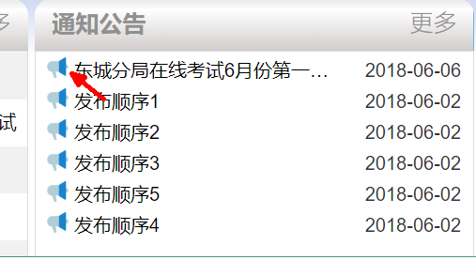

图1.3 当前存在问题



图1.4 可参考北京市干部教育网

3、**后台管理的通知公告、案例分析不支持图片、附件等富文本功能**

* 当前在后台发布管理通知公告与案例分析，仅仅能够发布文字信息
* 需要支持对图片、附件上传这两项功能
* 需要支持对视频文件上传功能

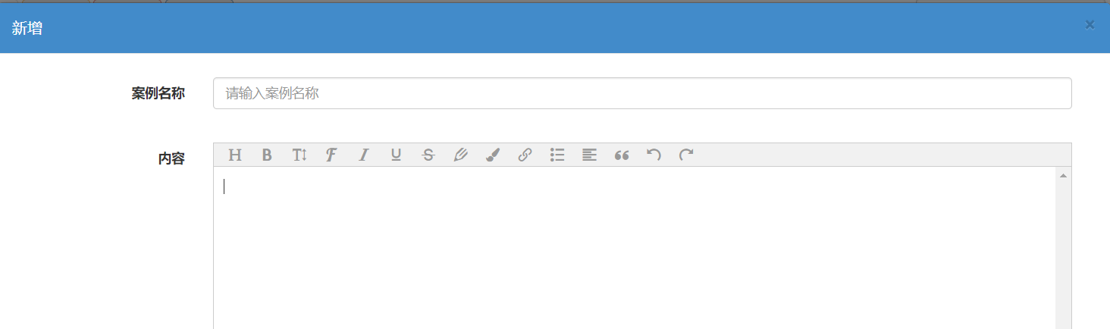

图1.5 当前的富文本框设计

4、**后台管理的通知公告与案例分析，预览功能用户体验不佳**

* 管理员想要预览，必须先打勾对应的文章，再点击预览才行，比较麻烦
  + 应该修改为，直接在文章中点击查看即可
* 当前弹出的预览界面为对话框的形式，不够直观（缺失截图）
  + 应该修改为弹出页面，与前台用户看到的保持一致
* 页面的设计按钮安排不好，不利于拓展功能
  + 可参考CSDN的按钮排布设计

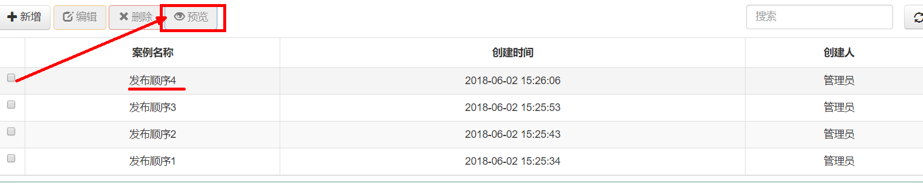

图1.6 当前的页面设计

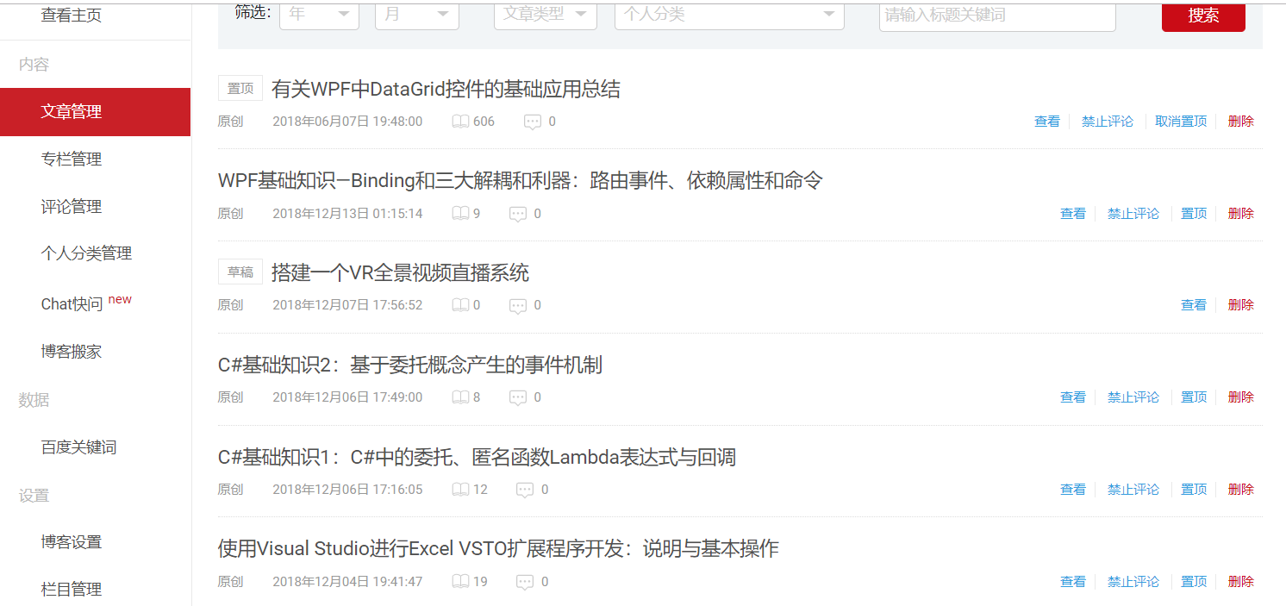

图1.7 可参考的CSDN的博客管理页面设计

### 1.2 课件中心

1、**后台管理，创建人列为空**

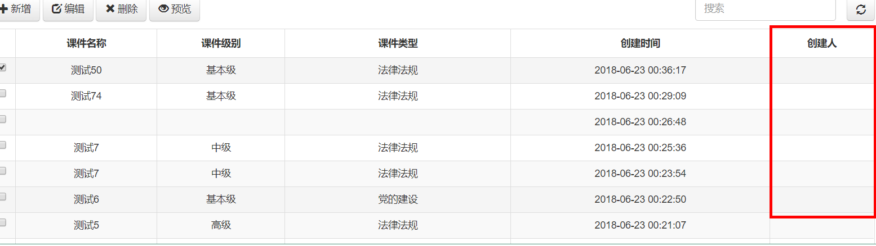

图2.1 存在问题页面

2、**前台用户看到的课件内容与通知公告一样，需要优化页面设计**

* 在之前的设计中，页面宽度设计，过于靠近左右两边，没有留白
* 显示文本的地方，因该使用一个白色框框起文本，让文本更加明显
* 导航栏应该用一行不同颜色加以区分

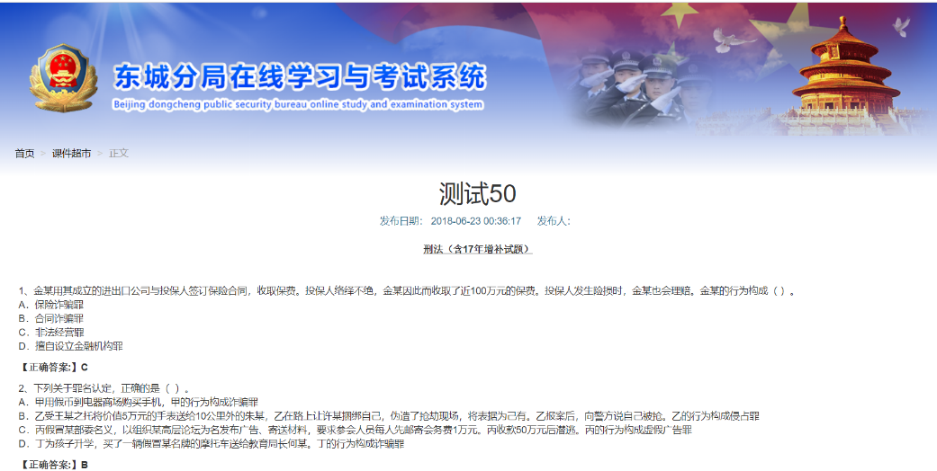

图2.2 设计不佳，参考1.1中 **图1.2** 通知公告的优化说明

3、**表头功能需要优化与拓展**

* 增加筛选功能，筛选包括类型、创建时间等等
* 在表头增加排序功能

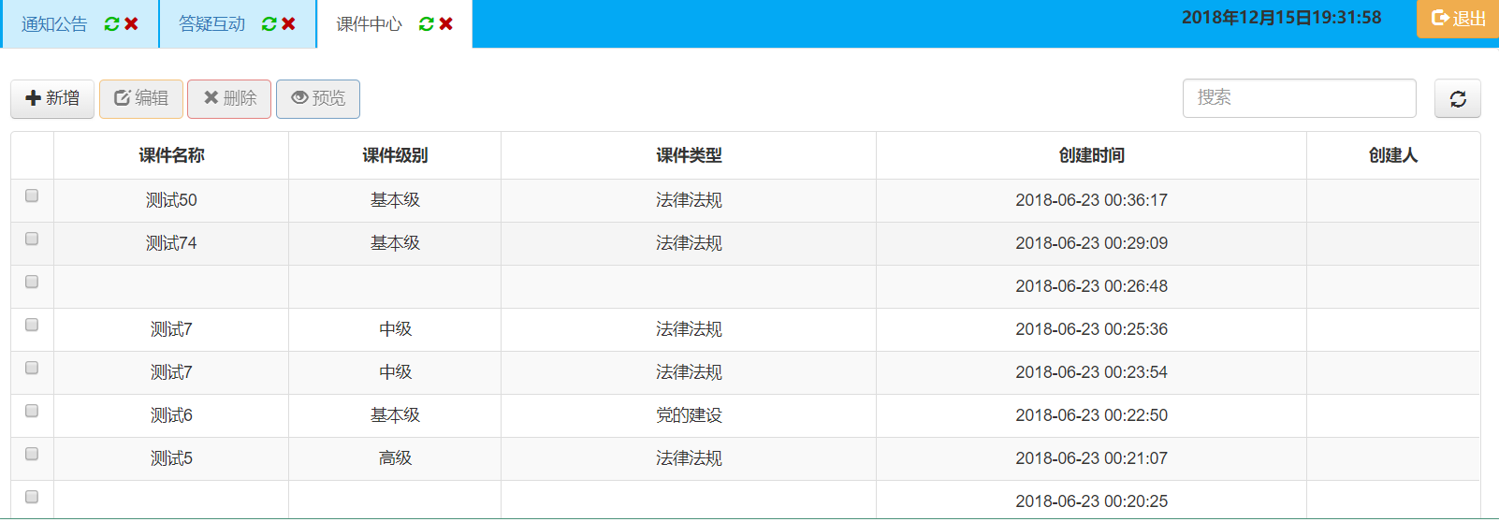

图2.3 当前的页面设计

4、**需要拓展课件支持的类型**

* 当前课件仅支持纯文本文件从Word中粘贴或者人工编辑
  + 拓展对视频、音频文件的支持

### 1.3 用户管理

**1、当前系统的创建人和创建时间都是空的**

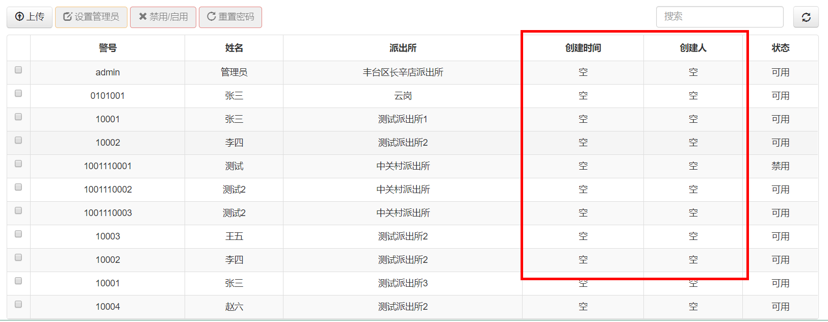

图3.1 出现问题的页面

2、**新增与修改用户功能缺失，需要补充**

* 当前系统，仅支持Excel文件上传新增用户
  + 如果在Excel文件中将原先存在的用户数据进行修改后重新上传，系统处理存在问题
* 需要在页面中增加新增用户的按钮入口
* 需要在页面中增加修改用户的按钮入口

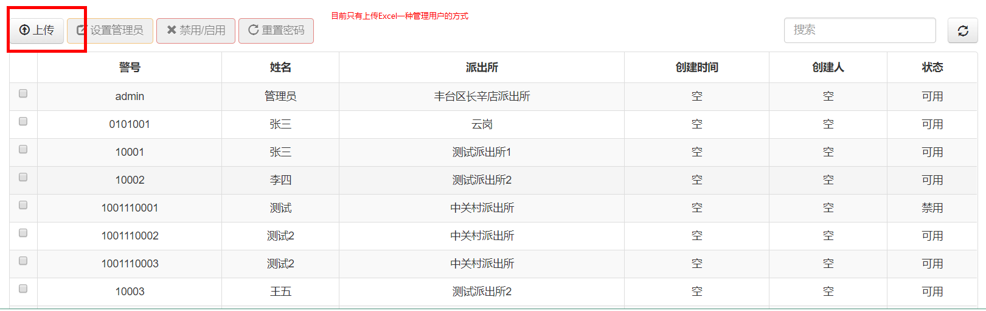

图3.2 当前页面仅支持上传Excel文件，功能单一需要拓展

### 1.4 考试中心

1、**需要增加分类功能**

该项功能**非常重要**，**直接涉及到系统在一个单位内在多个部门中的推广与使用**，管理员在上传试题时，可以选择自己所对应的部门分类，这样就可以对前台用户看到的考试内容加以区分，以便让不同角色的用户只看到他所关心的考试内容。

新增试题分类会产生以下功能和影响

* 在生成试卷时，可以按照不同的分类进行筛选
* 当前不可用的党建模拟考试和专项业务模拟考试可以实现，并可追加其他类型
* 在前台界面，参加考试的用户只看到他需要参与的考试内容

*备注：当前系统有两种分类，即试题和试卷，每个试卷就对应一次考试，针对试题进行分类后，试卷如何分类，考试如何分类，这个问题有待商讨*

2、**需要新增考试管理的功能**

当前系统的逻辑是：一张试卷就对应了一次考试，这个并不符合实际的应用场景，在现实当中，一次考试是可能包含多张试卷的，所以需要增加考试管理功能。

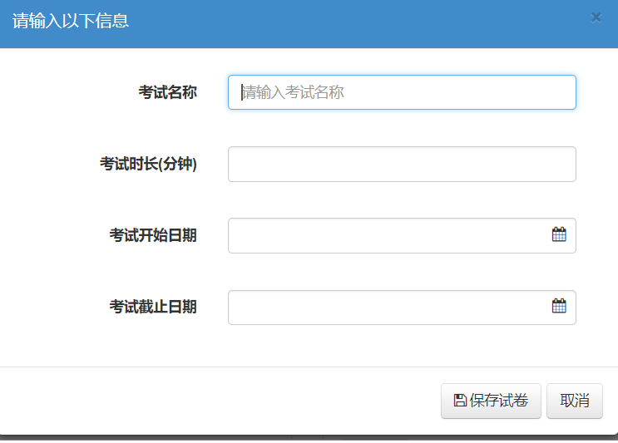

图4.1 当前创建一个试卷，就是创建一个考试

具体的逻辑，当前的预期是生成的这个试卷，可以即时创建一个考试，也可以关联到已有的考试当中，即生成试卷时，应该弹出以下对话框，加以区分：

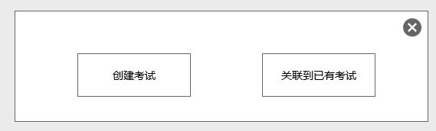

图4.2 预期的新增试卷时的弹出框

具体针对考试管理的具体操作逻辑、功能的细节有待商讨，比如：

* 选择关联到已有考试的时候：考试A存在试卷1，考试B存在试卷2，当把试卷2关联到了考试A，系统是否有需要校验与提示试卷B存在的必要性
* 某一次考试正在进行中，对考试增加监控功能，比如管理员可以踢出某一位行为可疑的考试人员

3、**上传试题页面功能单一，需要拓展**

* 缺失对试题的查看预览功能，需要增加
* 缺失对题库的删除功能，需要增加
  + 由于分局每年都会进行题库更新，所以删除功能非常必要

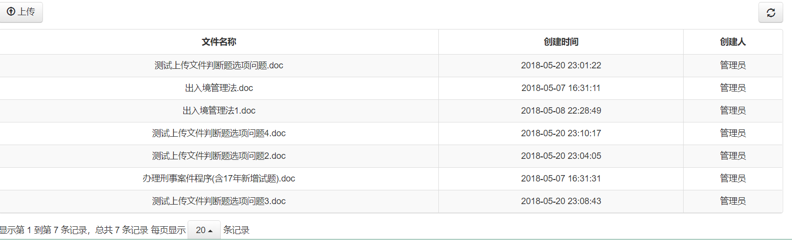

图4.1 当前界面比较简单

4、**生成试卷页面，需要丰富筛选功能**

* 题库文件较多时会增加用户使用难度
  + 要可以按照试题分类、创建时间进行筛选

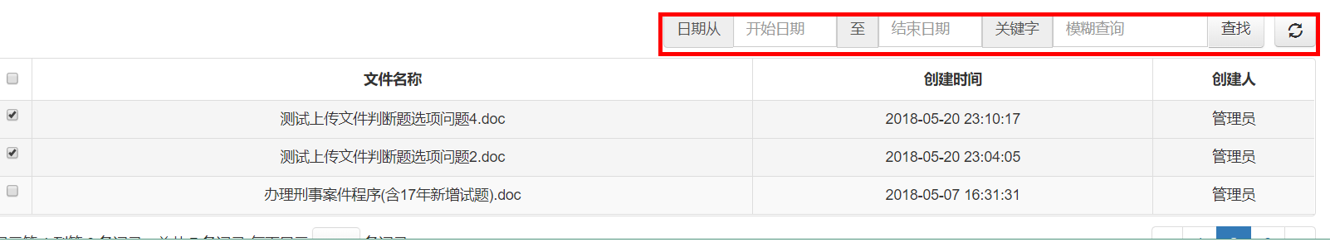

图4.2 当前界面的筛选功能不够完善

5、**生成试卷时，选择试题之后，点击下一页，内容没有被保存**

* 问题复线步骤：
  + 在试题列表中勾选对应试题
  + 点击下一页，准备选择更多的试题，已选中的内容被清空，没有保存

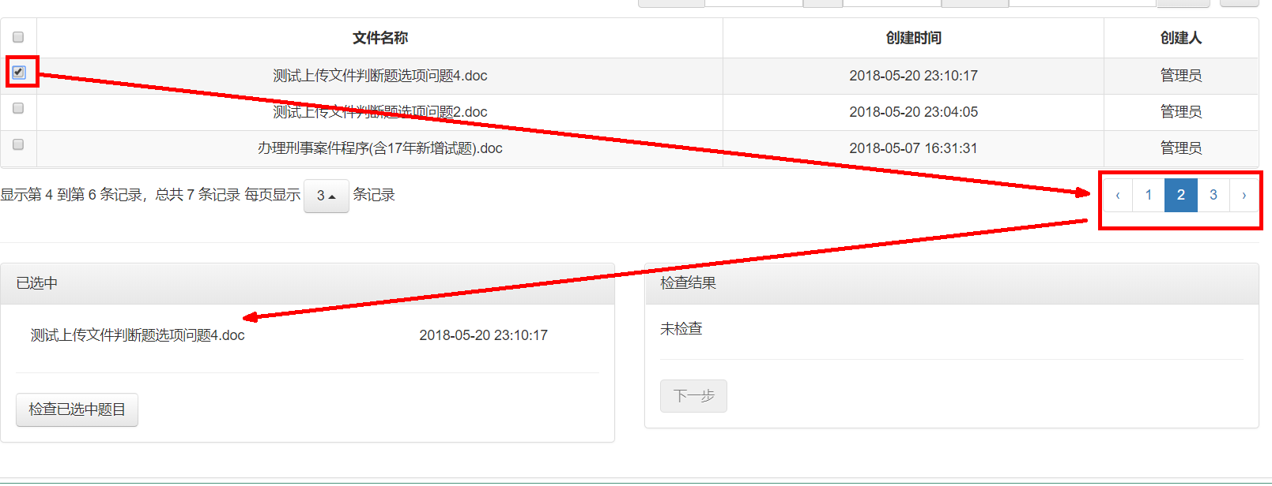

图4.2 出现问题的操作步骤

6、**试题管理删改查三项功能都需要有**

当前系统，仅仅支持删除对应的试题，如果某一个试题想要修改细节，则没有对应功能，并且当前的搜索功能有点单一，最好增加根据分类的筛选功能，比如根据单选题、多选题或者根据题库的分类进行筛选。

* 要有试题的编辑功能
* 筛选功能优化，比如根据不同分类进行筛选

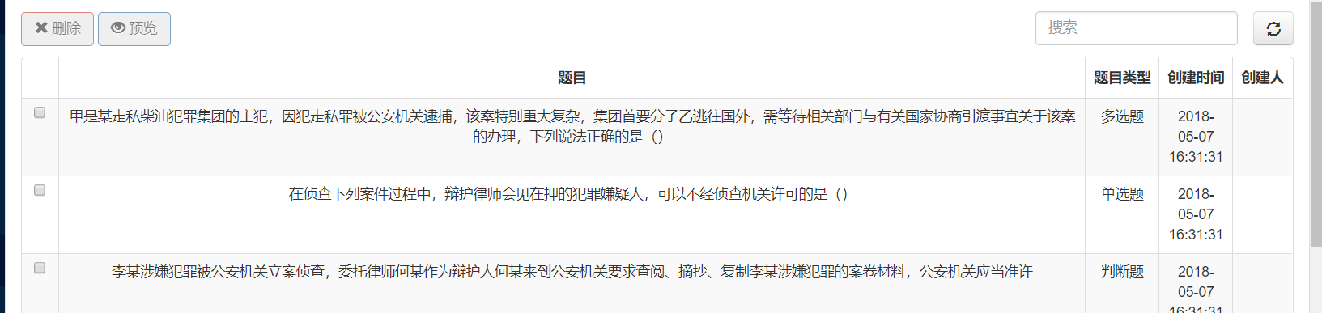

图4.3 当前系统的删除和查询，功能比较单一

### 1.5 新增问卷调查管理功能

当前系统中，在前台有一个问卷调查的栏目，这个栏目的整体体现形式和考试的内容一致，就是不会有自动判卷的过程，系统直接将用户填写结果返回到后台管理即可

*备注：该项功能的具体细节有待商讨*

## 高级功能的展望和预期

这里是我们根据自身的想法，提出的一些高于考试系统解决方案的高级功能，这些功能有助于提高系统的使用效率

### 优化当前只能通过固定模板上传试题的功能

当前上传试题，需要管理员仔细的核对每一道题是否符合系统对模板的要求，这样大大增加了管理员用户的使用负担，以下提出的功能可以优化该项功能：

* 管理员用户上传试题后，系统自动校验文档中的内容是否符合模板要求，并返回对应的错误信息，方便用户修改
* 不设置模板要求，由系统智能判断题目的类型
* 是否还有好的实现方向？？

### 2.2 答疑互动

当前的答疑互动操作逻辑非常简单，只能由后台管理员进行查看和回答，可以增加如下功能：

* 增设一个用户角色：老师，可以有权限回答答疑系统中用户提出的疑问
* 用户在提问的时候，可以指定对应的老师来回答他所提出的问题
* 答疑互动与单位内部的邮件系统关联
  + 有新的提问时，老师能收到邮件
  + 有新的回答时，用户能收到邮件